ACTIVIDAD UT4_2– CSS Avanzado (Abejas con Flex)

# **EJERCICIO 1**

En este ejercicio habrá que realizar una página con un diseño en específico. El aspecto de la página está adjuntado en los recursos de la tarea.

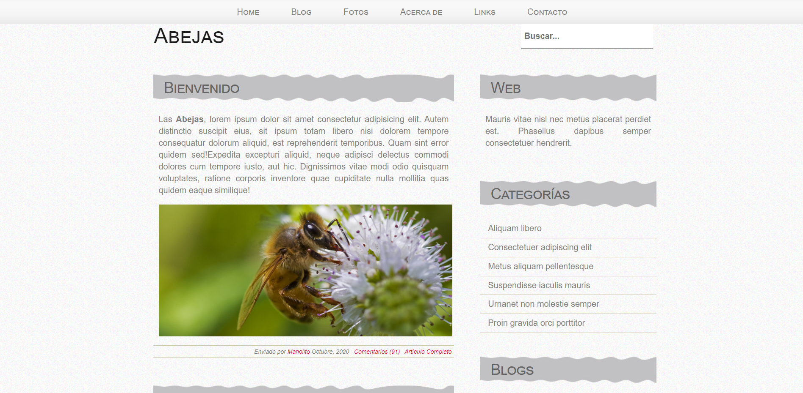

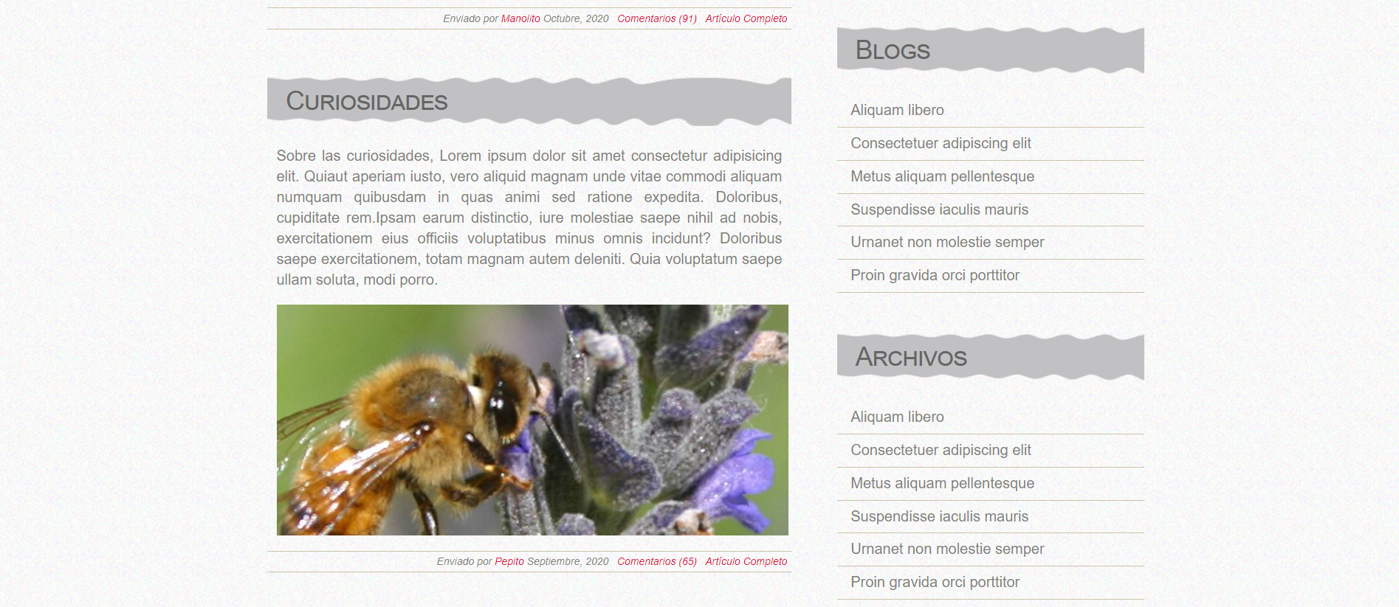



Habrá que crear el index.html y los estilos necesarios para que quede como en las diferentes capturas. Tendréis que utilizar Flex para colocar los diferentes elementos.

Como guía, podéis pensar que tenemos distintos agrupamientos para aplicar estilos y pensar en cómo agrupar con flex:

* El menú de navegación superior.
* Dentro de un contenedor principal:
  + Un encabezado (el título y el cuadro de búsqueda).
  + Los diferentes artículos, que se dividen en los artículos de la izquierda y los artículos de la derecha.
* El footer.

Las imágenes necesarias están en la tarea y la fuente utilizada es Arial de color #7F7F81. El color de fondo del footer es #1F1F1F

Recordad que para poner un favicon tenéis que escribir

<link rel="shortcut icon" href="images/favicon.jpg" type="image/x-icon" />

Recordad comentar el código y utilizar etiquetas semánticas HTML5. Tened cuidado con la organización del proyecto.